**ARDUİNO İLE SERİ HABERLEŞME**

**09**

Seri iletişimin ayrıntılarına girmeden Arduino’nun bilgisayar ile nasıl seri iletişim kurabileceğini göreceğiz. Seri iletişim nedir? Mikrodenetleyiciler diğer cihazlar ile nasıl iletişime geçmektedir?

**AMAÇ:**  Bu uygulamanın amacı, Kontrol sistemlerinde elde edilen bilgilerin farklı cihazlara iletilmesi gerekir. Bu verilerin iletiminde genellikle Seri iletişim tercih edilir. Bu konumuzda seri iletişim kavramı üzerinde durarak, uygulamalar yapacağız.

**09.1 Seri İletişim**

Seri iletişim en basit anlamıyla dijital bilginin yani 1 ve 0’ların tek bir hat üzerinden peşi sıra iletilmesi anlamına gelmektedir. Seri haberleşmeler veri transferlerinde en fazla kullanılan protokolleri içeriyor. Çünkü veri transferlerindeki öncelikli amaç en az hat ile en fazla bilgiyi aktarabilmektir. Seri haberleşmeler kabataslak iki ana başlık altında toplanır. İlki senkron seri haberleşmedir ki bu haberleşme tipinde veri hattının yanında bir de “clock sinyali” yani kare dalga taşıyan hat vardır. Verilerin her biti bu “clock sinyali”nin düşen ve ya yükselen kenarında okunur. İkincisi ise asenkron seri haberleşmedir. Bu haberleşme tipinde ise veriler bir “start” ve bir “stop” biti arasında paketler halinde taşınır. Yani 1 bayt veriyi iletmek için 10 bit gönderilir.

### **09.2 Seri Port Üzerinden Haberleşme**

Arduino kartı bilgisayar ve diğer cihazlar ile haberleşebilen bir programlama kartıdır. Uno, Mega vb diğer kartlarda farklı sayılarda serial portlar vardır. Bu haberleşmeyi USB kablosu üzerinden yapabildiği gibi kart üzerindeki TX ve RX pinleri ile de yapılabilir ama bunun için ekstra bir TTL converter a ihtiyaç olacaktır. Aynı şekilde diğer çevresel elemanlarla haberleşme de TX ve RX pinleri ile yapılabilir.

Arduino'nun 0 ve 1 numaralı yani Rx ve Tx pinleri seri haberleşmeyi sağlamaktadır. Bu pinler aynı zamanda Arduino'nun bilgisayarla haberleşmesini sağlayan USB hattına da bağlıdır. 0 ve 1 numaralı pinler başka bir yere bağlı olduğunda, Arduino bilgisayarla haberleşmesini sağlayamamaktadır. Bu yüzden Arduino'ya kod atarken bu pinlerin bir yere bağlı olmamasına dikkat edilmelidir.

### **09.3 USB üzerinden Bilgisayara Veri Aktarımı**

Arduino’dan bilgisayara veri aktarımı için öncelikle haberleşme hızını (BaudRate) ayarlamalıyız.

**Serial.begin(baud_rate) :** Serial haberleşmenin başlatılması için "setup" kısmına yazılır. Baud Rate ise haberleşme hızıdır. Baud Rate;  300, 600, 1200, 2400, 4800, **9600**, 14400, 19200, 28800, 38400, 57600, ya da 115200 değerlerini alabilir.

void setup() {

Serial.begin(9600); // *9600 bps hızı ile haberleşme başlatıldı.*

}

**Serial.available() :**Serial bağlantının kullanılabilir olup olmadığını kontrol eder. if gibi koşul komutları ile kullanılır.

void loop()

{  
   if (Serial.available() > 0)   
   {  
      ........ // Serialden kullanıma uygunsa yapılacak işlemler.  
   }  
}

**Serial.print() / Serial.println() :** Serial ASCII yazılarının göndermeye yarar. String ve Char değişkenlerini gönderir.  
**Serial.print(value, format)** şeklinde kullanımı ile gönderilecek değerlerin formatlarını değiştirerek gönderir.

*Serial.print(64, BIN) Binary çıkış verir "1000000" şeklinde  
Serial.print(64, OCT) Octal çıkış verir  "100" şeklinde  
Serial.print(64, DEC) Decimal çıkış verir "64" şeklinde  
Serial.print(64, HEX) Hexedecimal çıkış verir  "40" şeklinde*

**Serial.println()** ise veriyi gönderdikten sonra bir alt satıra geçer.  
**Serial.read() :**Serialden gelen verileri okumak için kullanılır.

### **09.4 Merhaba Dünya**

void setup() {

Serial.begin(9600); // 9600 bps hızı ile haberleşme başlatıldı.

}

void loop() {

Serial.println("Merhaba Dunya"); //Serial Monitor ekranına aktarmak istediğimiz veriyi yazdırdık.

delay(1000); // Bir saniye bekle

}

### **09.5 Değişken ile veri iletimi**

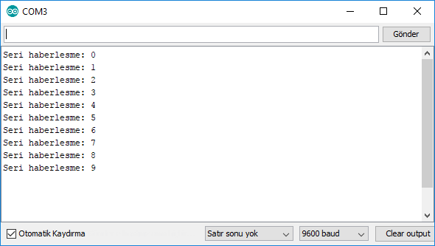

İletişim Hızı

int sayac = 0;

**void** [**setup**](http://arduinoturkiye.com/etiket/setup/)**()**

{

  Serial.begin(9600);

}

**void loop()**

{

  Serial.print("Seri haberlesme: ");

  Serial.println(sayac);

  sayac++;

[delay](http://arduinoturkiye.com/etiket/delay/)(1000);

}

### **09.6 Seri iletişimin sonlandırılması**

**Serial.end ();**

Seria Portun çalışmasını devre dışı bırakır. Daha önce belirttiğimiz gibi **TX** ve **RX** pinlerini Serial Portu kullandığımızda giriş çıkış işlemleri için kullanamıyoruz. end() ile Serial Port devre dışı bırakıldıktan sorna TX ve RX pinlerini giriş çıkış işlemleri için tekrar kullanabiliriz. Serial Portu tekrar devreye almak istersek **begin**() fonksiyonunu kullanabiliriz.

void setup() {

  Serial.begin(9600);

}

**void loop()** {

  Serial.print("Hosgeldiniz !"); // Ekrana “Hosgeldiniz” yazar.

  Serial.end(); // Seri portu devre dışı bırak.

  Serial.println("Burası yazılmayacaktır."); // Seri port devre dışı olduğu için bu satır yazdırılmayacaktır.

  Serial.begin(9600); // tekrar seri portu devreye al

  delay(1000);

}

### **09.7 write ()**

Bu fonksiyon print fonksiyonuna benzer bir işlev görür. Tek byte büyüklüğündeki değerleri yazdırmakta, String değerler ve char veya byte tipinde dizileri yazdırmakta kullanılır. Alacağı ikinci bir parametre ile de yazdırılan String veya dizinin kaç elemanının yazdırılacağı ayarlanabilir. Ayrıca write fonksiyonu geri dönüş değeri olarak üzerinde işlem yapılan byte sayısı döndürür.

char dizi[] = {'.','c','o','m'}; // yazdırmak üzere hazırladığımız char tipindeki dizi

void setup() {

Serial.begin(9600);

}

void loop() {

Serial.write(77); // 77 = M yazdır.

Serial.write("Samsun Mesleki ve TAL",9); // String'in ilk dokuz karakterini yazdır.

int byteSayisi = Serial.write(dizi); // diziyi yazdır ve kaç byte lık işlem yapıldığını sakla

Serial.print("\ndizi'den okunan byte sayisi: ");

Serial.println(byteSayisi); // kaç byte lık işlem yapıldığını yazdır.

delay(10000);

}

**Not:**Bu örnek kod çalıştırıldığında **77**yerine **M**yazdırıldığına ve **Samsun Mesleki ve TAL**yerine sadece ilk 9 karakterin yazdırıldığına dikkat ediniz.

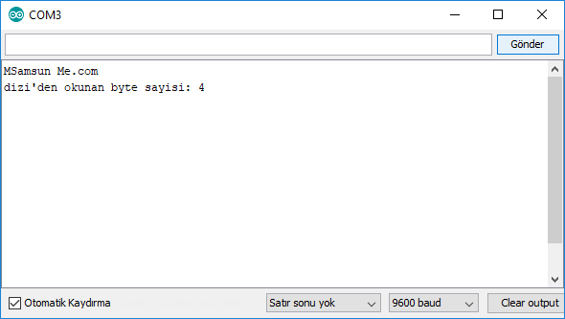

### **09.8 readString ()**

Bu fonksiyon Serial Porta gelen girdi dizisini satır sonuna kadar okuyarak okunan değeri String formunda geri döndürür.

String okunan; // girilecek parametreyi saklamak için String değişken

void setup() {

Serial.begin(9600); // Seri Portu başlat.

}

void loop() {

if (Serial.available() > 0) { // Serial Porta girdi değerinin olup olmadığını kontrol et

okunan = Serial.readString(); // Serial Porttaki girdi değerini oku ve string e ata.

Serial.println(okunan); // okunan değeri ekrana yazdır.

}

}

**Not:**Klavyeden girilen değer enter’a basıldığında Serial Monitör ekranında görüntülenecektir.

### **09.9 parseFloat () ve parseInt ()**

parseFloat() ve parseInt() fonksiyonları Seri Porta gönderilen veri dizisi içerisindeki ondalıklı ve tam sayıları almamızı sağlar. Bu işlemi yaparken gelen veri dizisinde değişikliklerde oluşur. Bunu aşağıdaki örneğinizde görebilirsiniz.

int tamSayi = 0;

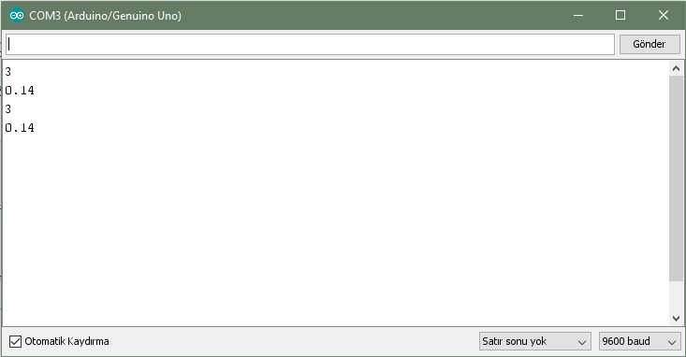float ondalikliSayi = 0;

void setup() {

Serial.begin(9600);

}

void loop() {

if (Serial.available())

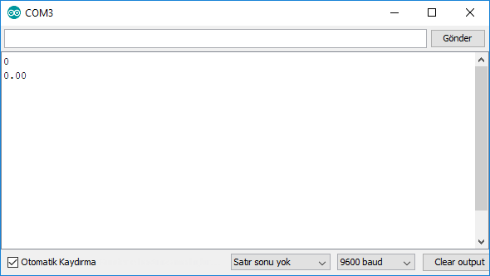{

tamSayi = Serial.parseInt();

Serial.println(tamSayi);

ondalikliSayi = Serial.parseFloat();

Serial.println(ondalikliSayi);

}

}

**Not:**Bu örnek özel bir durumu göstermek için hazırlanmıştır. Örnek ekran çıktısına parametre olarak **3.14** verilmiştir. Bu durumda ilk satırda 3 (int) ikinci satırda 0.14 (float) değerini yazdırmıştır. “Samsun” gibi metin değer girilince tamsayı 0; ondalık sayı olarak 0.00 değerini yazdırmıştır.

### **09.10 String ve Sayısal Veri Girişi ve Yazdırma**

String ad; //Adınız string bir değişkende tutulacaktır.

int yas; //Yaşınız int bir değişkende tutulacaktır.

float boy; //Boyunuz float bir değişkende tutulacaktır.

void setup() {

Serial.begin(9600); // Serial port açılıyor.

pinMode(13,OUTPUT);

digitalWrite(13,LOW);

}

void loop() {

Serial.println("Adınızı giriniz: "); //Kullanıcı adı girilmesi isteniyor.

while (Serial.available()==0) { //Ad girişi için bekleniyor.

}

ad=Serial.readString(); // Girilen isim ad isimli değişkene atanıyor.

Serial.println("Yaşınızı giriniz: "); //Yaşınızın girilmesi isteniyor.

while (Serial.available()==0) {

}

yas=Serial.parseInt(); //Girilen değer yas isimli değişkene atanıyor

Serial.println("Boyunuzu giriniz: "); //Boyunuzun girilmesi isteniyor.

while (Serial.available()==0) {

}

boy=Serial.parseFloat(); //Girilen değer boy isimli değişkene atanıyor.

Serial.print("Merhaba "); //Değerler ekrana yazdırılıyor.

Serial.print(ad);

Serial.print(", siz ");

Serial.print(yas);

Serial.println(" yasindasiniz,");

Serial.print("ve boyunuz ");

Serial.print(boy);

Serial.println(" cm 'dir.");

Serial.println("");

if(ad=="guven") //ad değeri guven ise 13.pindeki led yanıyor ekranda Tebrikler yazıyor.

{

Serial.println("Tebrikler");

digitalWrite(13,HIGH);

}

else //ad değeri guven değil ise 13.pindeki led sönüyor.

{

digitalWrite(13,LOW);

}

}

### **09.11 Seri İletişim ile Led Kontrolü**

String ad; //Adınız string bir değişkende tutulacaktır.

void setup() {

Serial.begin(9600); // Serial port açılıyor.

pinMode(13,OUTPUT);

digitalWrite(13,LOW);

}

void loop() {

Serial.println("Adınızı giriniz: "); //Kullanıcı adı girilmesi isteniyor.

while (Serial.available()==0) { //Ad girişi için bekleniyor.

}

ad=Serial.readString(); // Girilen isim ad isimli değişkene atanıyor.

Serial.print("Merhaba "); //Değerler ekrana yazdırılıyor.

Serial.print(ad);

Serial.println("");

if(ad=="guven") //ad değeri guven ise 13.pindeki led yanıyor ekranda Tebrikler yazıyor.

{

Serial.println("Tebrikler");

digitalWrite(13,HIGH);

}

else //ad değeri guven değil ise 13.pindeki led sönüyor.

{

digitalWrite(13,LOW);

}

}

**İNCELEME:**  Aşağıdaki programın çalışmasını inceleyiniz ve kendi aranızda tartışınız.

*int sa[4];*

*void setup() {*

*pinMode(13,OUTPUT);*

*Serial.begin(9600);*

*String tekSatir = "0101";*

*for(int i=0; i<=3; i++)*

*{*

*String a = tekSatir.substring(i,i+1);*

*sa[i]=a.toInt();*

*Serial.println(sa[i]);*

*}*

*digitalWrite(13,boolean(sa[2]));*

*}*

*void loop() {*

*}*

**ARAŞTIRMA:**  8 bitlik 0 ve 1 ‘lerden oluşan bir sayı ile 8 Led’i nasıl kontrol edebilirsiniz. Araştırınız. Programın şemasını tasarlayınız. Aşağıdaki boş bölüme kodlarını yazınız.

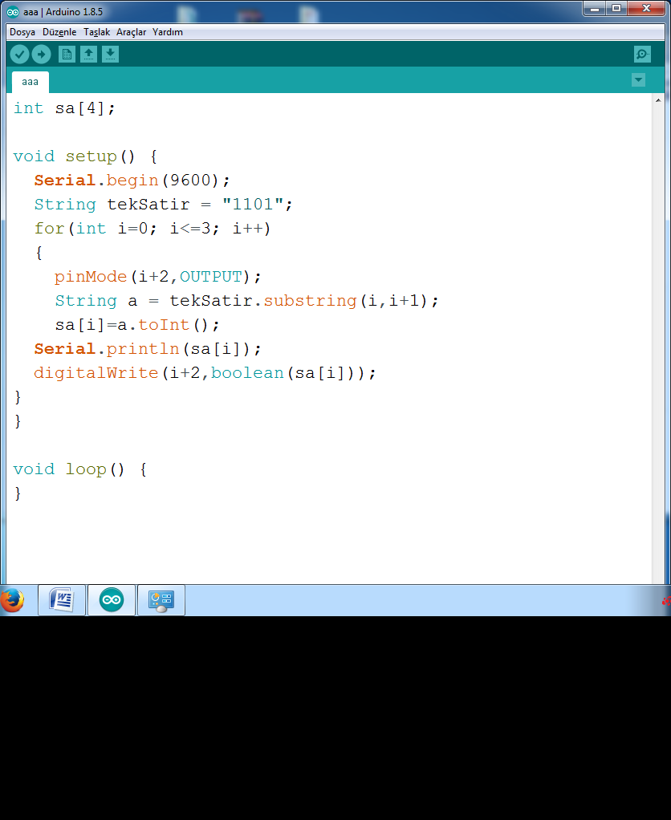

……………………………………………………………………………………………………………………………………………………………………………

……………………………………………………………………………………………………………………………………………………………………………

……………………………………………………………………………………………………………………………………………………………………………

……………………………………………………………………………………………………………………………………………………………………………

……………………………………………………………………………………………………………………………………………………………………………

……………………………………………………………………………………………………………………………………………………………………………

……………………………………………………………………………………………………………………………………………………………………………

……………………………………………………………………………………………………………………………………………………………………………

……………………………………………………………………………………………………………………………………………………………………………

……………………………………………………………………………………………………………………………………………………………………………

……………………………………………………………………………………………………………………………………………………………………………

……………………………………………………………………………………………………………………………………………………………………………

……………………………………………………………………………………………………………………………………………………………………………

……………………………………………………………………………………………………………………………………………………………………………

……………………………………………………………………………………………………………………………………………………………………………

……………………………………………………………………………………………………………………………………………………………………………

……………………………………………………………………………………………………………………………………………………………………………

……………………………………………………………………………………………………………………………………………………………………………

……………………………………………………………………………………………………………………………………………………………………………

……………………………………………………………………………………………………………………………………………………………………………

……………………………………………………………………………………………………………………………………………………………………………

……………………………………………………………………………………………………………………………………………………………………………

……………………………………………………………………………………………………………………………………………………………………………

……………………………………………………………………………………………………………………………………………………………………………

|  |  |  |  |  |  |  |  |  |
| --- | --- | --- | --- | --- | --- | --- | --- | --- |
| **ÖĞRENCİNİN** | | **DEĞERLENDİRME** | | | | | | |
| Adı | : | **Bilgi (20)** | **Düzen (20)** | **İş Sırası (20)** | **Sonuç (20)** | **Süre (20)** | **Toplam** | |
| Soyadı | : | **Rakam** | **Yazı** |
| Sınıfı | : |  |  |  |  |  |  |  |
| No | : | **Öğretmenin Adı:** | | | | | **İmza:** | |